SARCINA 1

1. Intrăm pe site-ul oficial: <https://git-scm.com/downloads>. De pe acest site vom descărca aplicația Git, în dependență de sistemul de operare pe care-l utilizăm.
2. Utilizatorii ce utilizează sistemul de operare Windows 10 x64, aleg să tasteze iconița ce va permite descarcarea Git x64 pentru Windows. După ce s-a descărcat aplicația, o instalăm foarte ușor.
3. După ce aplicația Git s-a instalat, deschidem consola CMD din sistemul de operare Windows și verificăm dacă într-adevăr s-a instalat aplicația noastră Git. Pentru aceasta vom utiliza o comandă simplă: **git**, apoi vom tasta Enter. În imaginea de mai jos observăm că s-a instalat aplicația Git și s-a afișat o lista de comenzi pentru diverse situații.

„1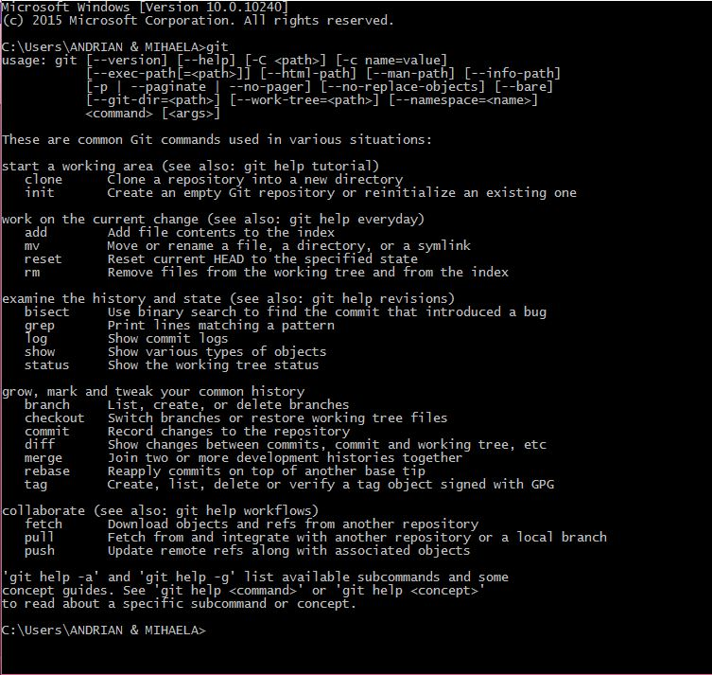

1. Pentru început dacă avem pe hdd (ssd) mai multe partiții, vom alege partiția D, pe care vom crea o mapă (Java) pentru proiectele noastre și vom intra să lucrăm în această mapă pe care am creat-o. În imaginea de mai jos se observă instrucțiunile utilizate pentru fiecare etapă.

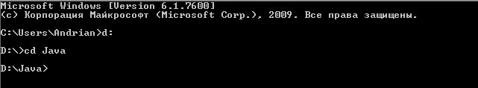

1. In continuare vom indica numele de utilizator si adresa de E-mail pe care se va utiliza. În imaginea de mai jos se observă instrucțiunile utilizate pentru fiecare etapă.

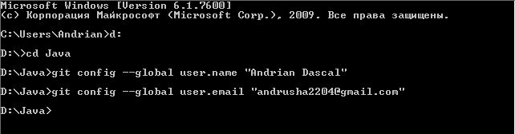

1. Vom crea un repozitoriu in mapa cu care vom lucra. În imaginea de mai jos se observă instrucțiunile utilizate pentru fiecare etapă.

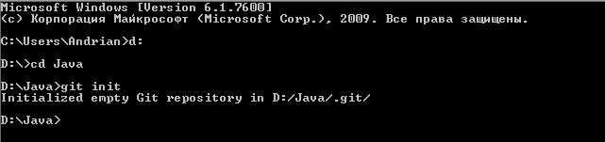

1. Vom crea cateva fisiere text. Vom crea 10 fisiere denumite astfel:

Lectia-1.txt

Lectia-2.txt

Lectia-3.txt

Lectia-4.txt

Lectia-5.txt

Lectia-6.txt

Lectia-7.txt

Lectia-8.txt

Lectia-9.txt

Lectia-10.txt

1. Adaugam sub controlul versiunilor fisierele create. În imaginea de mai jos se observă instrucțiunile utilizate pentru fiecare etapă.

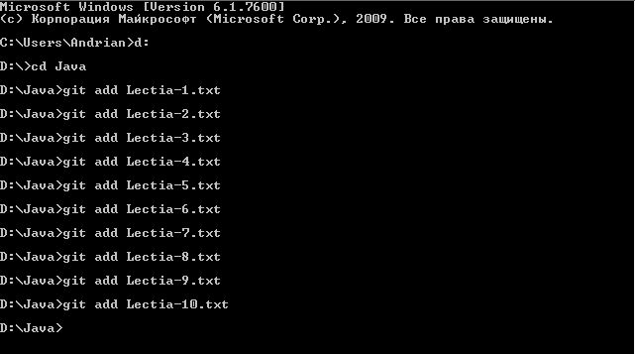

1. Vom adauga toate aceste fisiere create sub versiunea de control. În imaginea de mai jos se observă instrucțiunile utilizate pentru fiecare etapă.

Снимок5.JPG

1. Vom verifica actualitatea fisierelor. În imaginea de mai jos se observă instrucțiunile utilizate pentru fiecare etapă.

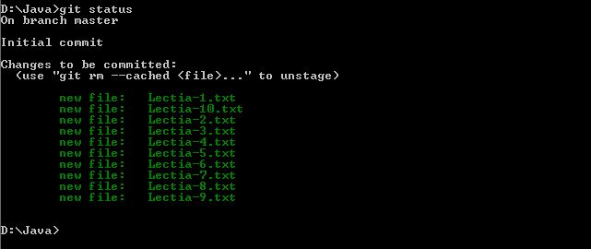

1. Fixam datele schimbate (reinnoite). În imaginea de mai jos se observă instrucțiunile utilizate pentru fiecare etapă.

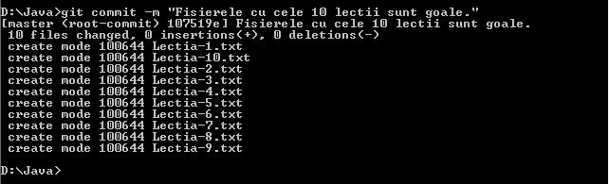

1. Vom verifica starea repozitorului. În imaginea de mai jos se observă instrucțiunile utilizate pentru fiecare etapă.

